Размещение нового оборудования в РППС

«Мастерская Самоделкина» – 1-я младшая группа

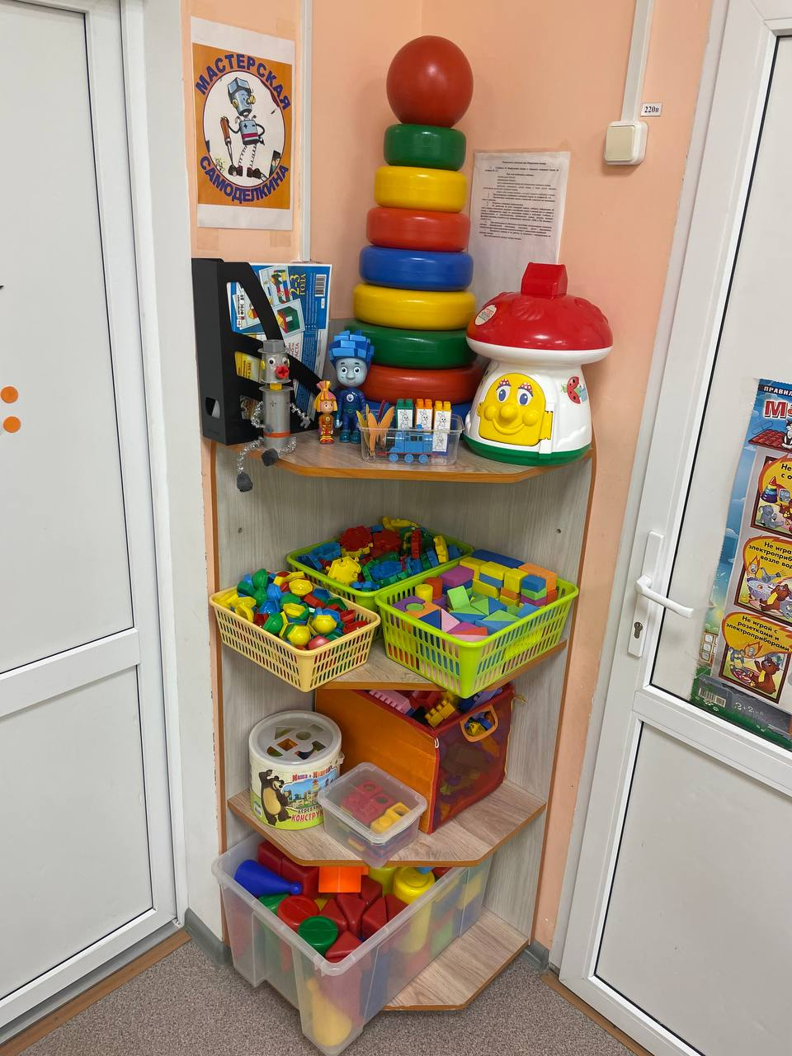

«Мастерская фантазеров» - 2-я младшая группа

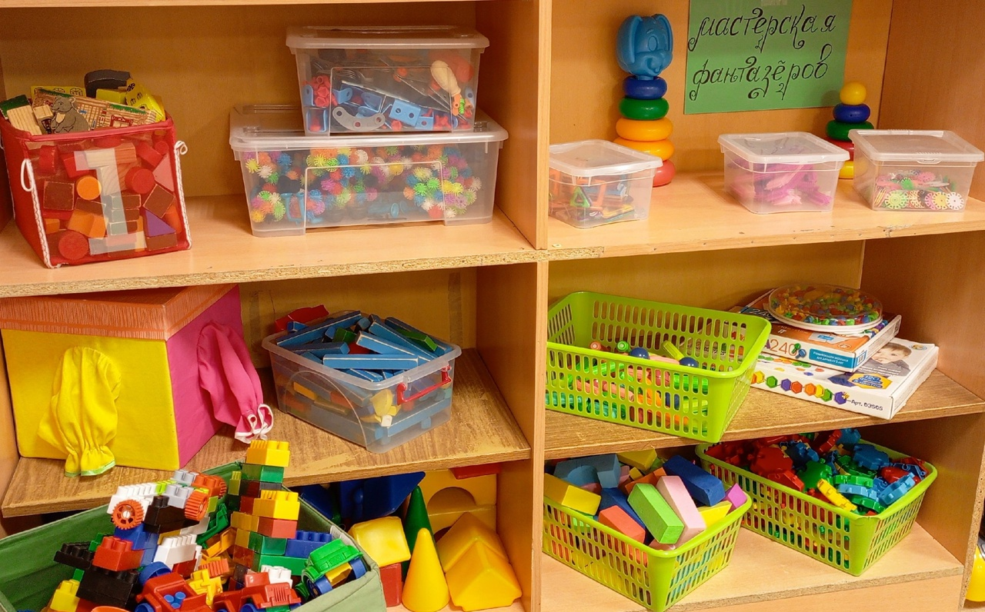

«Конструкторское бюро» - средняя группа

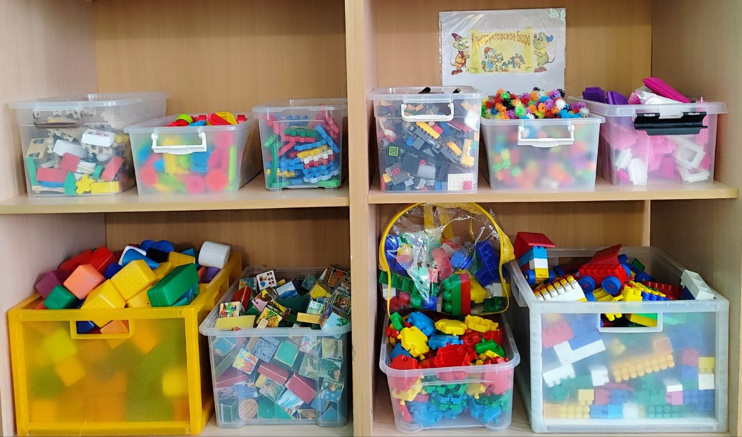

«Мастерская Фиксиков» - старшая группа

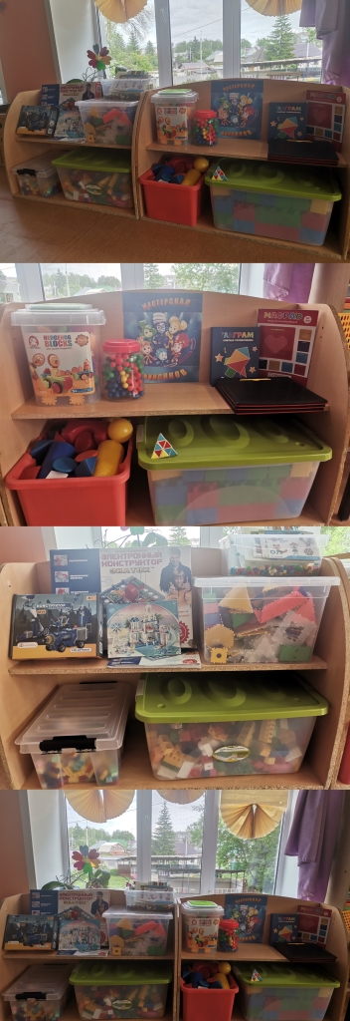
«Конструкторское бюро - Фиксики» - подготовительная к школе группа

